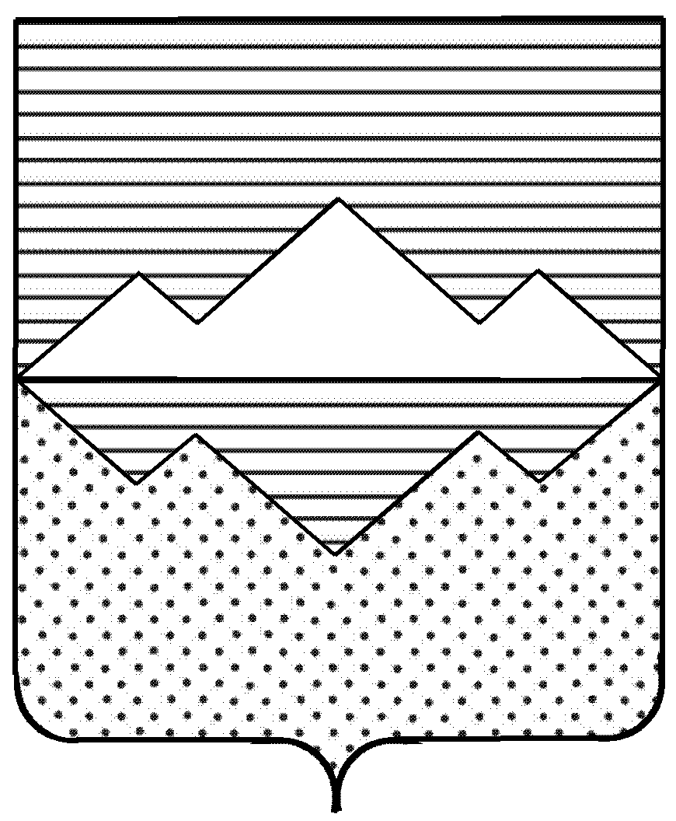

Совет депутатов
Айлинского сельского поселения
Саткинского муниципального района
Челябинской области

РЕШЕНИЕ
_____________________________________________________________________________
от 28 июня 2019 года №14
с.Айлино
О внесении изменений и дополнений в
решение Совета депутатов Айлинского
сельского поселения от 26.12.2018 г. №43
«О бюджете Айлинского сельского
поселения на 2019 год и на плановый период
2020 и 2021 годов»

СОВЕТ ДЕПУТАТОВ АЙЛИНСКОГО СЕЛЬСКОГО ПОСЕЛЕНИЯ РЕШАЕТ:

1. Внести в решение Совета депутатов Айлинского сельского поселения от 26.12.2018 года №43 «О бюджете Айлинского сельского поселения на 2019 год и на плановый период 2020 и 2021 годов» ( в ред. от 04.06.19 г.) следующие изменения:
- в пункте 1:
подпункте 1 цифры «16 931,2» заменить цифрами «17 203,7», цифры «15 106,2» заменить цифрами «15 378,7»;
подпункте 2 цифры «17 895,7» заменить цифрами «18 168,3»;
2) приложение №2 изложить в новой редакции (приложение 1 к настоящему решению);
3) приложение № 6 изложить в новой редакции (приложение 2 к настоящему решению);
4) приложение № 8 изложить в новой редакции (приложение 3 к настоящему решению);
5) приложение № 10 изложить в новой редакции (приложение 4 к настоящему решению);

2. Контроль за исполнением настоящего решения возложить на Совет депутатов Айлинского сельского поселения.

3. Настоящее решение опубликовать в газете «Саткинский рабочий» в течение 10 дней после его подписания.

Глава Айлинского сельского поселения Т.П. Шуть

